NEJM勉強会 2009 第17回 2009年 11月18日 Cプリント 担当：候 聡志 ( tkou-tky@umin.ac.jp )

Case 37-2005: A 35-Year-Old Man with Cardiac Arrest while Sleeping ( NEJM 2005; 353: 2492-501 )

〈鑑別診断〉
患者は救急隊員到着時にVFの状態であると発見された。このような状況での鑑別は多岐にわたり、心臓か心臓以外かに大きく分類できる。右に鑑別のTableを示す。
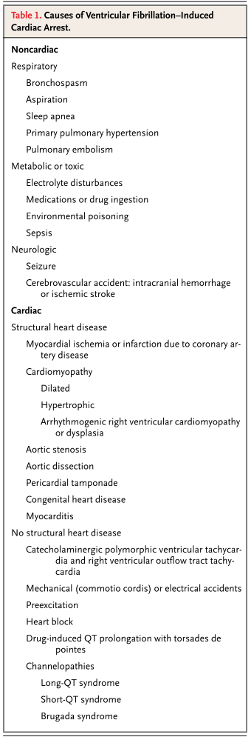
①VFを引き起こす非心臓性疾患
呼吸器疾患としては気管支痙攣や誤嚥、あるいは両方を考慮する必要があるかもしれない。但し、呼吸困難がみられていない本患者では考えづらい。睡眠時無呼吸症候群は夜間の心停止と関連があるが、本患者にはその既往歴がない。原発性肺高血圧は突然死を引き起こしうるが、通常それはうっ血性心不全が進行してからのことである。K, Mg, Ca, Gluといった内分泌的な異常も原因となることがあり、精査する価値がある。当初うめき声をあげていた本患者においては、痙攣は特に考えるべき鑑別であるが、それを支持する既往歴や身体所見（例えば強直間代痙攣の動きや舌の裂傷，失禁など）はみられていない。脳血管疾患もありうるが、神経診察で左右差を認めていない点やCT検査正常などの結果からは考えにくい。
中毒は常に考えなければならない。divalproex sodiumが心停止を引き起こしうるとは考えにくいが、本患者の血清中より検出されたpseudoephedrineは注射して運動すれば上室性頻拍を引き起こしうる。精神科疾患の患者では常に抗うつ薬による中毒を考えてスクリーニングすべきである。逆にコカインやアンフェタミンなどの興奮薬も調べるべきである。麻薬やベンゾジアゼピンの過剰投与は呼吸器系や精神状態に対する抑制が初期の症状として出る。進行した敗血症も本患者に見られたような心停止と低血圧を引き起こしうる。気胸や肺塞栓症は典型的にはVFよりもPEAを引き起こす。もし診察上マルファン症候群を示唆する所見があれば、体内の大血管の破裂はありうる。
②VFを引き起こす心疾患
不整脈以外の心疾患としては、例えばAMIが考えられ、これは二次的にVFを引き起こす。本患者では心電図上、下壁誘導や側壁誘導でST↑がみられており、その鏡面像としてV1, V2でST↓がみられた。急性の弁膜症は上行大動脈の解離やAMIでも引き起こさない限りはVFの原因とはなりにくい。心タンポナーデ（特に外傷性のもの）やAS，HOCMなどの血液流出路の閉塞をもたらす疾患も原因として考えられる。本患者においては外傷の既往はなく、またASやHOCMは普通、安静時よりも運動時に呼吸困難や胸痛と共に突然死を起こすものである。また、先天性の構造性心疾患（例えばファロー四徴症）を有している患者や修復の手術を受けた患者は心突然死のリスクを持っていると考えられる。
一次性の不整脈疾患は心疾患を併発していることもあるし、していないこともある。冠動脈疾患は最も原因として多く、心筋梗塞後に生じ得る持続性VTもVFへと発展し得る。拡張型心筋症はVT，VFのリスクを増加させるし、HCMやARVDもVFによる心停止を起こしうる。運動によって誘発されるものとしては右室流出路のVTやCPVT, 心臓震盪, 鈍的胸壁外傷などがある。ウイルス性心筋炎の患者もまたVFを発症し、冠動脈検査が正常にも拘らず心電図上ST↑を呈し得るが、本患者には先行するウイルス感染や胸痛がない。他にもIEやシャーガス病などの様々な感染症がVFを起こしうる。AFを伴うWPW症候群は心室の早期興奮をもたらすが、本患者では心電図上否定的である。TdP（典型的にはQT延長症候群などでみられる多形性VT）は若年者でみられることがあるが、本患者ではQT間隔は正常であった。
若年者において夜間の心突然死の大きな原因の一つにBrugada症候群が挙げられ、本患者でも右側胸部誘導の心電図で特徴的な波形を呈している。Brugada症候群の診断は基本的には特徴的な心電図よりなされるが、加えて失神やVT, VFの既往歴，心突然死の家族歴なども重要である。
〈本症例のその後〉
本症例における診断的手技は心電図であり、救急外来到着後にとられた2回目の心電図でV1・V2における波形がdownslopingなST↓を伴った右脚ブロックパターンであった。さらに、イベント発生から31時間経過した後にとられた心電図ではV2で典型的なCoved type Brugada症候群の波形が記録された。
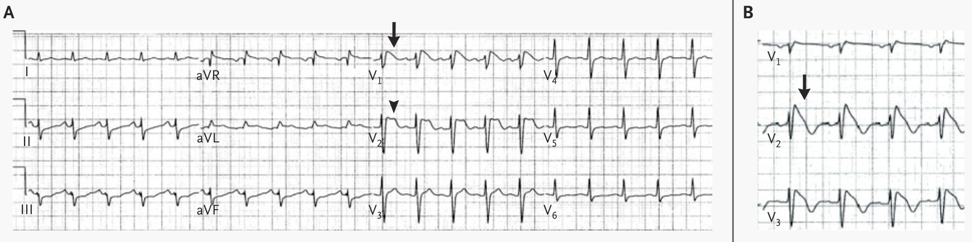
患者はその後MRIを撮られたが、所見は無酸素脳損傷を示唆するものだった。入院後2日目には血性の下痢がみられ、腹部造影CTを施行したところ虚血性腸炎の所見が認められた。入院後3日目になっても患者は昏睡のままであり、刺激に応じることはなく、神経学的な予後は不良だと判断された。家族と相談した結果、ライフサポートは中止され、患者は息を引き取った。なお、剖検はなされなかった。
本患者には不整脈の家族歴はなかったが、推奨に従って32歳の弟には運動負荷心電図検査や薬物（プロカインアミド）負荷心電図検査が実施されたが、一切異常は認められなかった。

【補足】Brugada症候群について…
本邦の2007年版ガイドラインは基本的にESCの2002年度版ガイドラインを踏襲する形となっています。すわなち、Brugada症候群と診断するためにはType 1（coved型）のBrugada波形（薬物誘発負荷後の上昇を含む）がV1〜V3誘導の1つ以上に認められることに加えて…
(1)多形性VT・VFの記録がある
(2)45歳以下の突然死の家族歴がある
(3)典型的type 1のST上昇を持つ家族がいる
(4)電気生理学的検査で多形性VT・VFが誘発される
(5)失神や夜間の瀕死期呼吸が認められる
…のうち1つ以上を満たす必要があります。
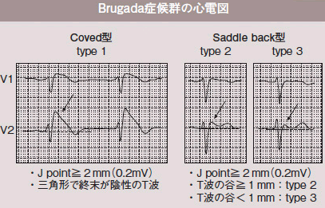
なお、Brugada波形とは12誘導心電図の右側胸部誘導（V1〜V3）に0.1mm以上の特徴的なST上昇を呈する心電図所見で、上に凸のcoved型（type1）と下に凸のsaddle back型（type 2，type 3）に分類されます。日本人における詳細なデータはないものの、非循環器内科医であっても、健康検診等でsaddle back型の心電図にはしばしば遭遇するのではないでしょうか。（ちなみに一般人口における検出率は0.1～0.2%とされています）前述のように、Brugada症候群と断定するにはcoved型の波形を呈する必要があるのですが、実はcoved型の波形は持続的に現れるわけでありません。時間経過と共にsaddle back型に変化したり、coved型に戻ったりという日内変動を繰り返すことがあるため、本当はsaddle back型だからといって、完全には安心はできません。そのため、明らかなcoved型が確認できない場合の工夫がいくつか提案されています。1つはピルジカイニド（VM分類１c薬）などによる薬物負荷試験によるST上昇の顕性化であり、もう1つは胸部誘導の記録部位を通常より一肋間上方に移動するという方法です。（ちなみに後者は日本人が提唱したものです）一肋骨上方で記録するとcoved型のST上昇がより明瞭に捉えられることから、潜在的なBrugada症候群の検出と高リスク群の鑑別に有用な方法とされています。
Brugada症候群の予後に関するデータには報告ごとに開きがあって、その原因として、欧米の登録研究のほとんどが実は後ろ向き研究で、coved型波形の患者とその家族を対象にしているのに対して、本邦の研究ではsaddle back型を含む発端者（Brugada波形を呈する本人）のみを追跡しているなどの違いがあることが言われています。右図に示すのは本邦の厚生省委託研究で、Brugada波形の発端者を前向きに追跡した結果、平均4年間の累積心事故発生率がVF既往群で34％，失神群で2％，無症候群で1％とそれぞれ報告されています。
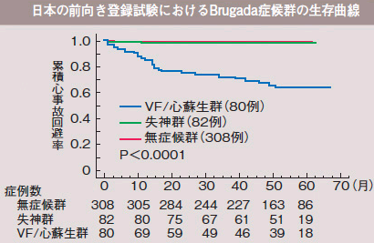
上記の研究によれば、無症候性患者の年間心事故発生率は0.5％以下でした。本邦の特発性心室細動研究会の登録研究でも無症候群のBrugada症候群における平均47ヶ月間の心事故発生率が0％だったことが報告されており、いずれの結果からも無症候では予後は比較的良好であることが分かります。ただ、現実問題として、このような無症候患者でも、いつVFを発症するか分からないのは確かなので、突然死のリスクと患者のQOLとの兼ね合いを考えて、患者に十分説明した上で慎重に治療方針を選択していく必要があると言えます。
今後の進展としては、遺伝子解析研究から新たな予後予測因子の発見が期待されています。1998年に心筋のNaチャネルαサブユニットをコードするSCN5A遺伝子の変異が検出され、Brugada症候群がQT延長症候群と同様に遺伝子異常を有する疾患であることが明らかになり、現在ではSC5NAを含む6種類の遺伝子変異が報告されています。実際に本邦よりも遺伝子検査の敷居が低い欧米では（例えば自分が研修に訪れたOxfordのように）遺伝子外来を設けている循環器内科もあり、そこでは医師やカウンセラーなどがチームで診療にあたり、積極的な検査をしています。但し、遺伝子異常一辺倒というのも間違いです。Brugada症候群が男性優位の病態であることに間違いはなく、患者の8〜9割が男性で、男性ホルモンの関与も多くの研究で指摘されています。やせ型で心肥大のない青年～中年の患者が多く、虚血性心疾患とは全く異なる患者像であることが分かります。また、Brugada波形を呈する患者の中には心筋症などの病理学的異常を有する人がいるのも事実です。ということで、Brugada波形を呈する人の中には遺伝子異常を有する人，病理学的異常を伴う人，その他未知の要因を持つ人など、実に様々な病態が混在していると考えられます。Brugada波形を呈する人が全て「真のBrugada症候群」でなく、また健康な人が突然VFを起こす疾患はBurugada症候群に限らないということです。
Brugada症候群におけるリスク層別化が盛んに議論されていますが、その理由としては、今のところ突然死予防のための有効な治療法としてICDしかないことが挙げられます。Brugada症候群の治療法は一応非薬物療法であるICD，一過性の外向き電流（Ito）を抑制するキニジンやベプリジル，Na電流やCa電流の低下を改善するソプロテノールやシロスタゾールなどの薬物療法，カテーテルアブレーションなどと多岐にわたります。しかし、当然カテーテルアブレーションはVFの発生部位が特定できた場合にのみ有用であるため、その適応は極一部の症例に限られますし、薬物療法によるVF予防効果も不確実であるため、ICDの適応外の患者やICDを入れても頻繁にVFを起こす患者に対して補助的に用いられているに過ぎないのが現状です。一方、ICDにも弊害は少なくありません。ICDの性能はかなり向上したものの、不適切作動は避けられず、特にT波に異常のあるBrugada症候群では正常波形を不整脈と誤認識して電気ショックを発する頻度が高くなります。（そしてそれによって不整脈が誘発されることも…）これに伴う患者の負担（恐怖）は想像を絶します。アメリカで、かつてICDを入れられた患者が自分の体の中から取り出されたICDを拳銃で粉々に破壊したというエピソードがありました。ICDを入れられた患者は健常人に比べて高率にうつ病を発症するという報告もあります。さらに、植え込み後6ヶ月間の自動車運転禁止や4〜5年ごとの電池交換などを考えると、VFリスクが低い患者へのICD使用は極力控えたいところです。
突然死リスクの予測が大変難しい現状の中で、突然死の危険性回避と治療に伴う患者の負担とのバランスを如何にとっていくかは、誰もが頭を悩ませる問題であります。特に無症候のBrugada症候群において突然死リスクをいかに正確に予測するかが大きな課題となっています。2007年のガイドラインでは「心停止・蘇生例」と「自然停止する多形性VT，VFが確認されている例」は無条件にICD適応とし、それ以外のcoved型Brugada波形例については失神既往の有無，突然死家族歴の有無，電気生理検査におけるVF誘発の有無の3項目から、ICD適用の妥当性を2段階（Ⅱa,Ⅱb）に分類して判断するよう勧めています。
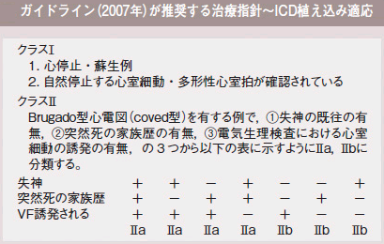
これに対して、VFの既往歴と突然死家族歴に重点を置いた新しい治療指針案も提案していて、ST上昇患者を(1)VF既往群，(2)失神群，(3)無症候群の3群に分類し、予後の不良なVF既往群はICD適応、予後の良好な失神群と無症候群については「自然発生のcoved型波形」と「70歳未満の突然死家族歴」の両方を持つ患者のみがICD適応となっています。なお、この案では電気生理検査によるVF誘発は予後に関連しなかったことから判断基準から除外されています。
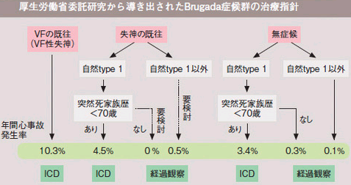
特に失神の扱いは難しく、原因として「突然死につながる不整脈性のもの」と「一過性の血圧低下などによる危険性の低いもの」があるので、両者の見分けが重要です。特に夜間睡眠中の呼吸停止を伴う失神等の明らかにVF性の失神は予後不良につながります。（失神に関しては09年度第1回目CプリントPDFファイルにアップしてある資料を参照して下さい）
他方、新たな予測因子の探求も精力的に進められており、いくつかの有望な知見も明らかになりつつあります。その1つは「早期再分極の合併が予後不良につながる」ということで、近年国際的にも注目されている現象です。（08年5月のNEJMに論文が出ていたりします）V1〜V3以外の誘導部位（II，III，aVF誘導，V4〜V6誘導など）にJ波を伴うST上昇波形として現れる早期再分極はBrugada症候群の約10％にみられ、その突然死リスクは家族歴保有者とほぼ同じ年間5％程度と推定されることが本邦の研究で明らかになっています。他にも前述の遺伝子解析など、いくつかの分野では着実に進展がみられているので、近い将来、非常に有効なリスク評価のアルゴリズムが確定されると期待されています。
Brugada症候群は本邦に多い疾患で、非循環器内科であっても十分に日常診療で遭遇する可能性が高い疾患だと言えます。しっかりとリスクの評価を行い、患者や家族の心情に配慮しつつ、必要であれば循環器内科医に紹介することが求められております。
さらなるリスク評価の進歩と病態の解明によって、効率性に優れた診療が将来可能になることを切に願っております。

